От темы к теме мы убеждаемся в высокой нравственности, совестливости и трудолюбии, патриотизме сибиряков. Патриотизм по-сибирски это верность традициям, благодаря которым последующие поколения адаптированы к сибирским условиям, верность сохраняющимся традициям, обычаям.

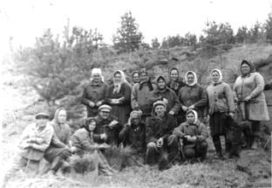 Богатство, созданное преобразовательным трудом - один из самых важных атрибутов социального престижа русских крестьян – старожилов. Вглядываясь в историю своей малой родины, мы постигаем ту огромную духовную и физическую работу, которую проделали наши предки в совершенствование форм жизни. Изучение истории края позволяет нам осмыслить ценность духовной и материальной работы проделанной сибиряками, и понять ценность отдельной личности в истории. Обращение к наследию прошлого заставляет по-новому оценить настоящее, осознать человека как творца. В духовном богатстве и мужестве предков мы черпаем уверенность для преодоления трудностей настоящего, осознаем безграничные возможности человеческого разума и воли.

Сибирские просторы всегда манили к себе путешественников, купцов и вольных людей, мечты о свободной земле, уголке спасения, о богатстве и славе влекли к Сибири. У Сибиряков есть установка на труд и преодоление суровых природных условий. Эти установки вселяют веру в мощное развитие сибирской культуры.

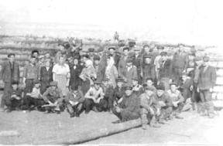Обращаясь к прошлому нашей малой Родины, мы обретаем свое историческое достоинство, веру в преодоление трудностей. Наши предки с примитивными знаниями и орудиями труда успешно осваивали богатства Сибири. Они умели не только противостоять суровым природным условиям, но понимать ее и хранить.

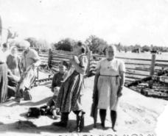 В народном сознание есть такое понятие, Сибиряк. Оно воплощает в себе черты невозмутимого, верного слову, немного неуклюжего, но сильного и сообразительного человека. Этот тип складывался в приспособление к суровой сибирской действительности, в тяжелом труде и холодном климате. Но, самое главное, в Сибири не было ни наследственных дворян, ни крепостных. Здесь формировался тип трудящегося с достоинством и волей. Сибирь ставила всех в равные условия. Она формировала понимание единства разных народов.

Обращение к истории своего народа нам кажется важным. История живет и развивается, пока не гаснет свеча ее духовности и у народа есть осознание и достоинство исторической целостности, чувство сопричастности к ней.

С детства мы знаем, что мы сибиряки. На уроках краеведения знакомимся с важнейшими политическими событиями, с особенностями социальных отношений, достижениями в культурной жизни Сибиряков. Но считаем, что истинное краеведение глубже, оно в постижение духа сибирской жизни в прошлом и настоящем. Данная работа поможет понять, что человека на сибирской земле оценивали по двум критериям: Каков ты в труде, и каков ты по совести? Нравственность и трудолюбие всегда являлись основами сибирского самостояния. Нам есть чему учиться у поколений прошлого и надеемся, что данное исследование послужит делу понимания исторического самосознания и культурного наследия.

А древние пращуры зорко

Следят за работой сынов,

Ветлой, наклоняясь с пригорка,

Туманом, вставая с лугов.

И нынче тропой неизбежной,

Сквозь годы и бедствий и смут,

Влечется суровый прилежный

Веками, завещанный труд.

Так, переселившиеся крестьяне стали обживаться на новом месте. Разрабатывали поля под посевы, строили дома, разводили скот. Несмотря на все трудности, с которыми они столкнулись, они умели радоваться привольем земли сибирской. Богатством лесов, обилием лугов, плодородием земель. Семьи у всех были большими. И жили в селе все дружно

, людей сплачивала работа. Сеяли пшеницу, овес, гречиху, горох. Сеяли озимую рожь, которая, кстати, давала большие результаты. Так же сеяли много льна и конопли. Основная одежда крестьян изготавливалась в основном из льняного полотна.

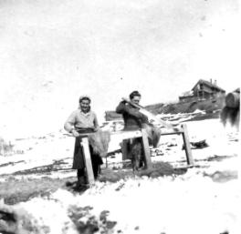 «Лен рвали, скирдовали в снопы, давали высохнуть, семя брали на льняное масло. А лен мяли, трепали чесали, получался шелковистый, из него делали куклу, привязывали к деревянной стойке и пряли как можно тоньше. Затем из этих нитей ткали полотна узорами, а потом носили на речку, мочили, сушили, вновь мочили, до тех пор, пока полотно не приобретало белизну. И только после этого шили рубашки, ночнушки, полотенца» из воспоминаний Ирины Александровны Гейнц.

Но не было в деревне ни пьяниц не воров. Все доверяли и уважали друг друга. Все перероднились, создавались все новые и новые семьи. Никто никуда не уезжал, жили хорошо! Сейчас много говорят о сокращение рождаемости, о неблагополучных семьях, о трудновоспитуемых детях. Почему это происходит? Сегодня жизнь не сравнить с прошлой. Все есть, все доступно. Наверное, это и есть причина того, чтобы не иметь лишних забот. Воспитание детей – это большой труд, большая ответственность, за их будущее. Так рассуждали наши родители, вспоминает Надежда Федоровна.

**«Нелегкая судьба»**

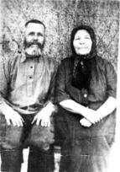 «Я с глубокой благодарностью вспоминаю своих родителей: отца – Федора Васильевича Рябцева и Пелагею Петровну». Судьба их была нелегкой. В 1920 году, в период эпидемии тифа умерла жена моего отца, оставив троих малолетних детей. В тоже время шла гражданская война, в другой семье погиб на фронте муж Черняевой Пелагеи Петровны, на руках которой осталось трое детей. Судьба свела этих людей, они соединили свою судьбу. Понимали, что будет непросто. В то время крестьяне жили единоличным хозяйством. Надо было и пахать и сеять, вовремя убрать урожай, чтобы прокормить семью, да и одеть. Дети были маленькие. Мама рассказывала, как они с отцом пахали в два плуга, серпами жали хлеб. Трудно было, но они все преодолели, потому что было взаимопонимание и большое желание жить достойно.

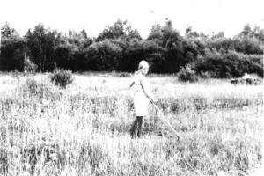И вот наступило тяжелое время – 1917 год. Революция. Смена власти. 1919-1920 годы – свирепствовала эпидемия тифа, которая унесла жизни многих людей. Вообще двадцатые годы были очень тяжелыми для крестьян. Забирали все: хлеб, скот, одежду, домашнюю утварь, постельное белье. Оставляли семьи без средств к существованию. В деревне стоял стон. Дождались и голода, но люди не отчаивались, трудились и помогали друг другу.

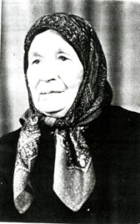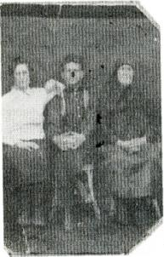«Родной дедушка моего мужа, Ратманский Владимир Алексеевич и бабушка Ефросинья Терентьевна, со своей семьей из Киева приехали в Сибирь, поселились в селе

Балахтон, как раз в эти тяжелые времена. Семья у них была большая, четверо сыновей – Иван, Алексей, Григорий и Василий. Для того чтобы выжить трудились все. В Балахтоне была своя собственная кузница. Владимир Алексеевич был хорошим мастером кузнечного дела.

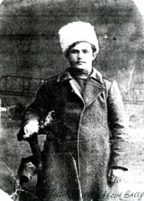Сын Григорий Владимирович с детства был инвалидом, но в Сибири не принято было сидеть без дела, он не мог выполнять тяжелые работы и поэтому занялся пошивом обуви, его считали хорошим мастером по пошиву обуви, чем и он приносил достаток в дом »

Пережили гражданскую, войну наступили 1930-е годы. Началась коллективизация. Опять крестьяне в панике. Как дальше жить? Страшились неизвестного будущего, но немногие оставили деревню. Разве можно так просто расстаться с тем, что было наработано таким тяжелым трудом? У Сибиряков была установка на труд, и они верили в лучшее будущее.

С 1930-х годов стали образовываться колхозы. Из воспоминаний Надежды Федоровны «В нашей деревне был создан колхоз «Первого Мая» В колхозе поля были небольшие. Не было ни тракторов, ни комбайнов. Основной тяговой силой были лошади. Имелась своя кузница, свои мастера по изготовлению саней, телег и другого гужевого транспорта. Были мастера шорники, которые изготавливали сбрую для лошадей. Смазочный материал для этого транспорта тоже изготавливали сами. Из бересты изготавливали деготь. Вовремя убирали хлеб » 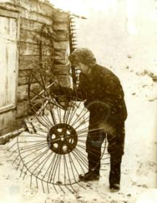Полностью рассчитывались с государственным заданием. Засыпали нужное количество зерна для будущего посева. Колхозники хорошо получали на трудодни. Жили колхозники хорошо. Было хорошее стадо крупнорогатого скота. Молоко сдавали государству, возили на Балахтонский маслозавод. Выращивали молодняк. Имелось много лошадей, овец в колхозном хозяйстве. Все честно и добросовестно трудились. И казалось, уже ничего не может омрачить жизнь людей, о которой они так долго мечтали, мечтали трудиться на собственной земле и были счастливы этому.

Днем, 22 июня 1941 года, в деревню из района прибыл гонец, который сообщил о страшной беде. Война! «Сельчане, в том числе и наша семья, были обьяты ужасом, вспоминает Надежда Федоровна. Прошло совсем немного времени, как в деревню стали приходить сообщения о погибших. Но, те, кто остался в деревне, женщины, дети, старики, стали помогать фронту, они тоже по своему бились с врагом. Так уж было заведено у нас , Сибиряков, если беда, то общая. Женщины, старики и мы подростки, выполняли всю посильную, а порой и непосильную работу.

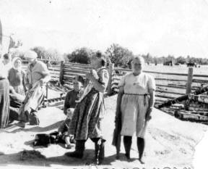 Заменив ушедших на фронт, мы, несовершеннолетние подростки, взрослели преждевременно. Старались засевать все поля, которые засевались до войны. Убрать до снега урожай, ценили каждый колосок. Работали весь световой день без выходных. Часто ночами скирдовали хлеб, возили снопы, ложили в клади. Молотили и очищали зерно до глубокой осени. Все зерно, за исключением семенного, сдавали государству. Колхозники на трудодни получали только отходы, и то не полностью. Несмотря на полуголодное существование, люди были честными, добросовестными и сознательными. Никто не воровал, горсть зерна боялись взять. Все, как могли, помогали друг другу. Так прошли пять невыносимо трудных лет»

Началась мирная жизнь. Но не все вернулись с фронта. «В нашей семье не вернулись: мужья моих старших сестер, Марии и Анастасии. Брат Андрей вернулся с фронта инвалидом. Подобная судьба постигла не только мою семью, но и многие другие » После войны стало очень трудно жить в деревне, но несмотря ни на что, люди вновь сеяли зерно. Тракторов и комбайнов не было. Хлеб убирали жнейкой, которая могла работать только при помощи лошадей. Скошенный жнейкой урожай женщины убирали в снопы. Снопы ставили в суслоны, а затем эти суслоны свозили к гумну, ложили в клади для обмолота зерна. Молотили зерно тоже при помощи лошадей. Три пары лошадей, впрягали в отводы, которые вставлялись в привод. Лошади ходили по кругу, их погоняли подростки, привод приводил в действие барабан молотилки. В барабан сбрасывали снопы для обмолота. Солому после обмолота зерна женщины парами выбивали граблями и отвозили. Очищали зерно на веялке, а затем на сортировке. Кроме жнейки урожай жали серпами. Овес скашивали литовками, к которым прикреплялись специальные грабли для того, чтобы колос ложился в одну сторону. Обмолот вели до глубокой осени.

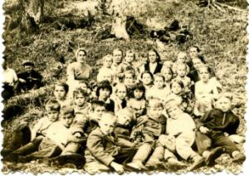 « Трудно было всем и взрослым и детям. Но родители своим примером учили нас тому, что трудиться надо во благо, а значит, чтобы жить лучше, чем они. Для этого надо было учиться. В нашей деревне Полкановки было только два класса. Мы ходили в соседнюю деревню, до которой расстояние три километра. Мы еще тогда совсем небольшие были, зимой в холод, пургу идем все вместе, заботясь, друг о друге. Одежда не у всех была теплой. Было тяжело. Каждую неделю надо было ходить за продуктами. В субботу после занятий идем домой, а в воскресенье обратно, неся за плечами рюкзачок с припасами на неделю. Но ходить в школу для нас была большая радость. На рассвете, когда мы шли в школу, мы восхищались красотой нашей природы» вспоминает Надежда Федоровна.

Сибирские деревни прекрасны не только по своему географическому расположению, но и по моральному и духовному облику наших людей. Это люди веселые, талантливые и спокойные. Умели трудиться и весело отдыхать. Соблюдали праздники. В знаменательные праздники собирались всем селом. Умели играть на гармони и красиво петь. А как красиво умела плясать молодежь, плясали такие танцы как, краковяк, полька, вальс, коробушка, подиспаньи, кадриль. Да разве можно перечислить все танцы и песни, что танцевали. На вечерки приходили молодые семейные пары и пожилые люди. Умение на славу трудиться совместно, собирало всех и на отдых. Сегодня мы можем только услышать об этом со слов наших родителей.

« Мы благодарны своим родителям, которые окружили нас любовью и заботой, научили нас главному в жизни, несмотря не на какие трудности трудиться жить и работать, растить детей, воспитывать их так, чтобы они с них брали пример. И это умение мы старались передать собственным детям» рассказывает Надежда Федоровна.

«Мой будущий муж, Василий Иванович Ратманский, в Великую Отечественную войну был на фронте. Имеет много правительственных наград, среди них имеет орден «Красной звезды», в армии он прослужил более двадцати лет», вспоминает Надежда Федоровна Ратманская. В 1947 году в апреле месяце, Василий Иванович. Ратманский приехал к своим родителям в село Балахтон, там мы и познакомились. В мае месяце мы поженились и уехали к месту его службы, на Дальний Восток. Несмотря на то, что мы уехали из родных мест, главное для нас было продолжить дело, начатое нашими родителями, трудиться так, чтобы быть примером другим, чтобы не прожить бесцельно, а оставить о себе и своих предках добрую память, передать эту память нашим детям, именно этому учили нас наши родители.

**«Им есть чем гордиться»**

Федору Васильевичу и Пелагеи Петровне Рябцевым, а также Ратманским Владимиру Алексеевичу и Марфе Степановне есть чем гордиться, они воспитали добрых, воспитанных и честных детей. 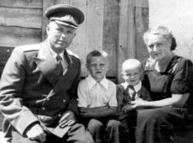Ратманская Надежда Федоровна и ее сестры много занимались общественной работой. Старшая дочь Мария Федоровна по комсомольской путевке уехала в город Норильск. Где и проработала всю свою трудовую деятельность. Дважды избиралась депутатом в Краевой Совет. Была делегатом сьезда профсоюзов в Москве. Награждена орденом Ленина и другими наградами. В Норильске жила и сестра Анна с семьей, которая также имеет много наград за трудовую деятельность. Обе были участницами слета женщин в Москве. Как учили их родители, они всегда помогали окружающим их людям, если им требовалась помощь.

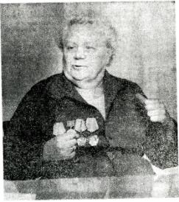Мария Федоровна однажды давала интервью в газету «Заполярная правда», где на вопрос отличаются ли сибиряки от других людей? Она ответила: «Конечно, отличаются» оптимизмом, жизнестойкостью, умением трудности укрощать. Статья из газеты «Заполярная правда» от 23 марта 1985 года.

Семья Ратманских имеют много почетных грамот: награды за добросовестный труд, за активное участие в общественной жизни, за успехи и участие в трудовых соревнованиях и других мероприятиях.

Давным-давно, в начале века

Из Белоруссии пешком послала сходка человека

В Сибирь, в разведку ходоком

Женились, семьями роднились

Сплелись родней наперекрест

И вскоре дети появились –

Сибиряки из этих мест

Теперь уж третье поколенье

На новой Родине растет

И Белоруссия в забвенье

Совсем, наверное, уйдет.

Умение трудиться передавалось в семье Ратманских из поколения в поколение. Грамотами за добросовестный труд, за отличные успехи в учебе, отличное поведение и общественную работу награждены внуки семьи Ратманских, чем не посрамили жизненный путь своих отцов и дедов.

«Мы благодарны своим детям и внукам, которые окружили нас своей любовью и заботой так, как мы заботились и любили своих родителей. Это такое огромное счастье!» говорит Надежда Федоровна.

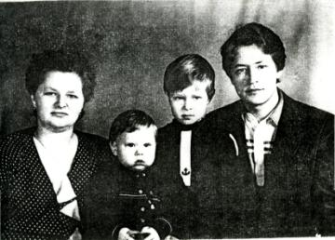Счастливая судьба у людей, о которых мы рассказали в своем исследование, но в тоже время грустная. Как много не стало деревень в Козульском районе. Исчезли, а ведь в этих селах жили люди красивые, такие же добрые, как герои нашего исследования, со своей культурой, традициями, обычаями. Судьба жителей этих сел сложилась по-разному. Кто-то переехал на новое место жительство в другие села, кого-то уже нет в живых. Где-то полвека назад, всюду были только проселочные дороги. По этим дорогам можно было проехать только на лошадях.

Сейчас, когда бурно развивается автотранспорт, стали строить хорошие дороги. Как бы хотелось, чтобы в двадцать первом веке наши села стали возрождаться, появились бы новые крепкие хозяйства, а люди бы стали возвращаться в сельскую местность. Ведь если не лениться, как учит пример наших отцов и дедов, можно жить достойно. Мы хотим, чтобы нас услышали и поняли, что труд крестьян был всегда нужным, мирным и достойным. Чтобы никто не покидал села, а сельское хозяйство занимало достойное место в нашей родной стране России.

Желаем, чтоб земля без ласки не грустила,

Чтоб руки крепкие мужчин

Не в ствол оружья вкладывали силу,

А в мирный труд и в мирный гул машин.

Чтоб деревни наши возрождались,

Спокойно жили бы, и дети нарождались.

Чтоб радости и счастья было много

И в жизни светлая была дорога.

Сибирь должна приумножаться трудом поколений, еще в 1884 году писал неизвестный поэт. Мы обязаны брать пример со старшего поколения. Считаем, что для того, чтобы вернуть к жизни село, нужен добросовестный, честный и хороший хозяин. Мы любим свою Малую Родину, свое село. Своей работой мы вносим вклад в развитие нашего села, так как приумножаем, память наших отцов и дедов, свою история. Мы обязаны жить лучше, а значит, Россия будет крепче.

Мы верим в двадцать первом веке

Мы возродимся, как страна

И человека в человеке мы будем видеть уж сполна.

Страна испила горя чашу

И мы хотим, чтоб счастья свет

Согрел теплом Отчизну нашу

Которой лучше в мире нет.